学位论文不端行为检测相关要求

一、论文的提交要求
1.检测学位论文均需提交电子版（word文档），文档内容仅限题目、中文摘要、英文摘要、目录、正文、参考文献，排版要求按照《中央财经大学研究生学位论文写作及格式的规定》执行。
2.检测论文提交时必须按照如下方式命名：
学号_姓名_学院_学位类别.doc。
其中，学位类别是指：博士、学术硕士、专业硕士，命名中的“_”为下划线，请严格按照要求命名，否则检测系统无法分类，无法识别论文中引用本人部分，导致结果偏差。

二、“学位论文学术不端行为检测系统”主要检测指标说明
学位论文一般篇幅较大，为了便于快速准确的分析论文与比对文献的复制关系，系统设计了多个检测指标，这些指标从多个角度反映文字复制的特征。
(一)总检测指标：从整体情况描述了论文的检测情况，便于快速了解该论文总的检测情况。
1、总重合字数（CCA）,检测结果的核心指标，反映一篇论文复制比对文献的绝对字数总和。
2、总文字复制比（TTR），指学位论文中总的重合字数在论文总的字数中所占的比例。该指标可以直观了解重合字数在该学位论文中所占的比例情况。
3、首（尾）部重合文字数（HCCA、ECCA），首部重合文字数是指学位论文前1万字中重合的文字数量。尾部重合文字数是指除去前1万字，剩下的部分中重合的文字数量。对于学位论文，一般开头部分均是综述性的报告介绍，其重要性远低于论文尾部。
(二)子检测指标：学位论文核心内容一般主要存在于某几章中，子检测指标可以让用户迅速了解每一章节的检测情况。
1、文字复制比（TR），反映第一章节段落的文字情况，比例越高，反映该章节越多的文字来自于其他已发表文献。该指标反映了文章“抄袭”的文字数量比例。
2、重合字数（CNW），指学位论文该章节与比对文献比较后，重合部分的字数。一般来说，不管文字复制比如何，重合字数越多，存在学术不端行为的可能性越大。
3、段文字比（PR），该章节文字重合段的字数之和占该章节文字数的比例为段文字比。段文字比反映了抄袭连续特征。
(三)学位论文抄袭类型划分：
类型 | 重合文字条件 | 总文字复制比例
轻度句子抄袭 | 各连续重合文字均<200 | <10%
句子抄袭 | 各连续重合文字均<200 | >=10%
轻度段落抄袭 | 存在连续重合文字>=200 | <30%
段落抄袭 | 存在连续重合文字>=200 | >=30%且<50%
整体抄袭 | >=(总字符数/2) | >=50%

三、不端检测系统对提交论文识别的标准
1.参考文献识别标准
说明：
- 有明显的“参考文献”标记，参考文献四个字独占一行，下面是各个参考文献条目；
- 每个参考文献有明显的标号，标号可以是以下任意一种：[num]、(num)、【num】；此符号可以是word自动生成也可以手工书写；标号内不要添加标点符号，例如：不要[num。]或(num、)等；
- 每个参考文献中最好有时间信息或URL或《》书目信息；
- 一条参考文献内及在此条参考文献没有结束时不要有手动换行符或者回车符：例如：[10] 权衡，易有彬，俞彩娟等.丝光羊毛柔软平滑剂
RH-NB-S2033的研制及其应用性能研究.[J].毛纺科技.2005，10：12-14.
应该这样：
[10] 权衡，易有彬，俞彩娟等.丝光羊毛柔软平滑剂RH-NB-S2033的研制及其应用性能研究.[J].毛纺科技.2005，10：12-14.
样例截图：
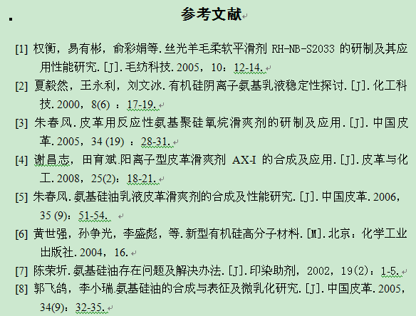
2.目录识别标准
说明：
- 有明显的“目录”标记，目录两个字独占一行；
- 目录需用word自动生成，不要手工书写；
- 每个目录需要有明显的页码结尾，页码可以是阿拉伯数字或者是罗马数字；
- 图目录或者表目录格式和正文目录格式一样；
样例：
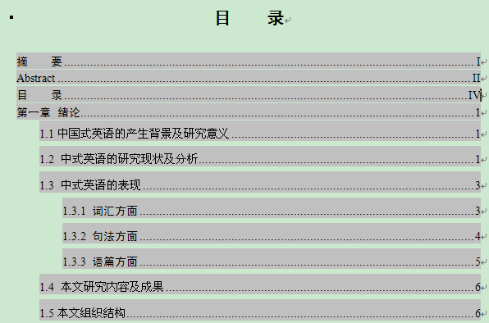
3.独创性声明识别标准
说明：
  - 有明显的“独创性声明”或“原创性声明”标记，并独占一行；
  - 若有授权使用说明，则有明显的“授权”或“使用权”的字样，并独占一行，在独创性声明下方；
  - 有明显的签名和日期字样；
样例：


